**Portfolio burgerschap**

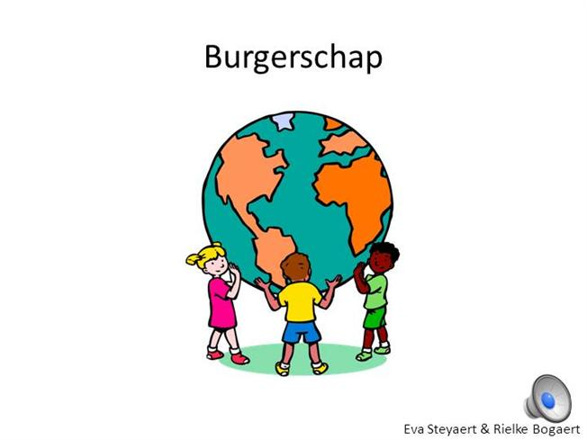

Naam: Annicka Dohmeijer  
Klas: M0JS4B  
Vak: Burgerschap  
Docent: Sharona Kewal   
Datum: 14-04-2021

**Inhoud**

1. Mijn social media post
2. Mijn gegevens op google
3. Stellingen E-overheid
4. 2 reclames social media
5. Algoritme van huis naar school
6. Verslag The Social Dilemma
7. De gevolgen van cybercrime
8. 8 vragen fabeltjesfuik
9. Casus opdracht

**Mijn social media post**

Mijn laatst geposte foto op social media is deze:

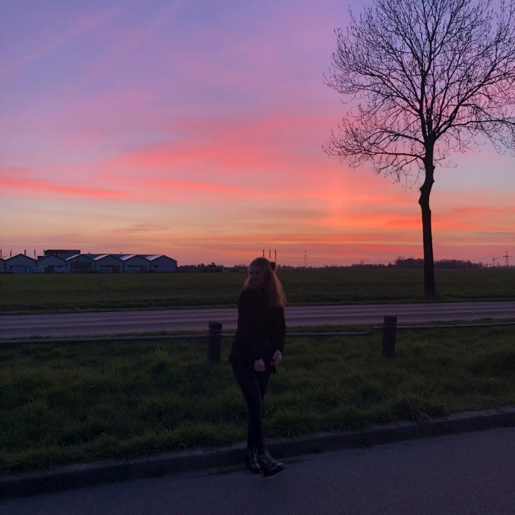

Ik heb deze foto gepost omdat ik de lucht heel mooi vind en het verder ook wel een leuke foto vind.

**Mijn gegevens op google**

Ik heb mijzelf gegoogeld

Dit kwam ik tegen:

- Portfolio opdracht van school  
- Facebook groep Winsum (mijn woonplaats)  
- Mijn instagram account   
- Mijn pinterest account  
- Het Facebook account van mijn oom   
- Venezia reviews (mijn werk)  
- Puurvoetbalonline.nl (berichtje over mij en mijn oude voetbalteam)

Ik kwam er achter dat best wel veel gegevens openbaar staan. Ik wist hier wel vanaf.  
  
Dit moet je vooral niet online zetten: privé foto’s, adres en bankgegevens.



**Stellingen e-overheid**

*Stemmen met rood potlood is niet meer van deze tijd. Je kan prima stemmen met een DigiD en/of een stemcomputer.*Ik ben het oneens met deze stelling. Stemmen op papier met een rood potlood is ten eerste veel veiliger, zo kan er namelijk niks gehackt worden. Ook is het handiger voor ouderen en mensen die digibeet zijn. Dus ik vind dat er gewoon op deze manier gestemd moet blijven worden.

*We kunnen het beste alleen nog maar online communiceren met de overheid.*Ik ben het oneens met deze stelling. Ik denk namelijk dat je veel serieuzer genomen word als je recht voor iemand staat. Op die manier is het ook veel persoonlijker en weten ze ook met wie ze aan het communiceren zijn.

*Veel zaken kan je zonder DigiD regelen, het gebruik van je DigiD is dus overbodig.*Ik ben het oneens met deze stelling. Een DigiD is in deze tijd bijna onmisbaar. Je hebt je DigiD voor heel veel dingen nodig dus je DigiD is zeker niet overbodig. DigiD is ook erg makkelijk en veilig om mee te werken.

*Je DigiD-inloggevens kan je prima met je beste vriend delen.*Ik ben het oneens met deze stelling. Een DigiD is iets persoonlijks, en die kan je zeker niet met je beste vriend delen. Een DigiD is iets om te laten zien wie jij bent, en het is niet de bedoeling dat daar misbruikt van gemaakt wordt.





**2 reclames social media**

Toen ik mijn Facebook opende, kwamen er al heel snel 2 reclames voorbij. Deze reclames waren beiden van schoenenwinkels. De ene was van Bruut en de ander van de Footlocker.

Ik weet ook wel hoe dit kan, ik was daarvoor namelijk opzoek geweest naar schoenen. Dat was ook op deze sites.

Ik vind het bijzonder en apart om te zien hoe dat allemaal in zijn werking gaat. Op deze manier proberen ze je dus te verleiden om op die sites te gaan kijken.

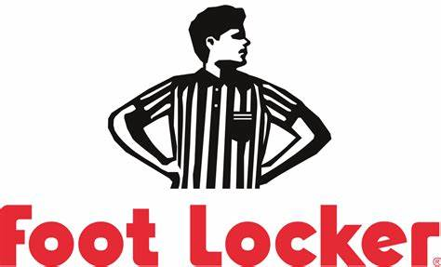

**Algoritme van huis naar school**

Ik doe de deur dicht, dan loop ik door mijn tuin heen naar de andere deur. Deze deur doe ik dan ook open en dicht. Nu sta ik op mijn oprit, ik loop rechtdoor de straat op. Nu ga ik linksaf, daarna ga ik rechts af. Dan kom ik in een smal padje uit. Ik loop dit padje rechtdoor uit, aan het einde ga ik rechts af. Nu loop ik weer een stukje rechtdoor en daarna ga ik links af. Nu loop ik weer een stuk door. Ik loop over een bruggetje heen en ik kom in een bosje uit. Hier ga ik linksaf en dan loop ik weer een stukje rechtdoor. Daarna ga ik naar rechts. Als ik dat stuk heb uitgelopen dan ga ik naar links. En daarna loop ik met de bocht mee naar rechts. Ik loop nu weer een heel stuk rechtdoor. Als ik dat hele stuk rechtdoor gelopen heb, dan ga ik naar links en daarna weer naar rechts. Ik zie het station dan al maar ik moet nog een stukje rechtdoor lopen. Uiteindelijk ga ik weer links de tunnel in en daarna rechts de trap van het station op. Hier doe ik ongeveer 10 tot 15 minuten over.

Bovenaan de trap op het station ga ik rechts en direct weer rechts. Nu wacht ik op mijn trein. Ik zit ongeveer een kwartiertje in de trein. Als ik bij station Groningen Noord aan kom stap ik uit de trein. Dan loop ik rechts en daarna ga ik links de trap af. Als ik van de trap af ben loop ik rechts richting mijn bus. Ik zit ongeveer 10 minuten in deze bus. Als ik bij bushalte Metaallaan ben stap ik uit. Dan ga ik naar rechts. Ik loop nu een stukje rechtdoor en daarna ga ik links. Ik loop nu weer een stuk rechtdoor en dan loop ik de rechterkant het schoolpijn op. Ik ben ongeveer 30-40 minuten onderweg naar school.

**Verslag The Social Dilemma**

The Social Dilemma is een Amerikaanse docudrama. The Social Dilemma gaat over de gevolgen van social media voor de samenleving. De film is op 26 januari 2020 in première gegaan.

In The Social Dilemma werd onderzocht wat de macht van social media is. Ook werd er onderzocht wat voor schade social media kan aanrichting op onze samenleving.

In de documentaire vinden er verschillende interviews plaats met voormalig leidinggevende en werknemers van Amerikaanse techbedrijven en sociale mediaplatforms. Ook komt er naar voren dat veel tieners verslaafd zijn social media. Denk hierbij aan: instagram, snapchat, tiktok, etc.

Bij social media is het zo dat het zo ontworpen is dat het een verslavende werking op je heeft. Mensen zijn bijvoorbeeld bang op dingen te missen etc. Ook kan je via social media makkelijk dingen verspreiden die niet waar zijn, zoals: complottheorieën en nepnieuws.

In deze documentaire wordt er ook onderzocht wat de nadelige effecten van social media zijn, ik denk dat ze dit ook graag duidelijk willen maken.

Ik vond het een interessante documentaire om te zien. Ik ben er nu pas achter gekomen hoe erg social media nou eigenlijk echt is. Onbewust word je gewoon verslaafd aan social media terwijl je gewoon onschuldig een filmpje etc. zit te kijken.

Ik vind het goed dat ze deze documentaire gemaakt hebben, ik denk dat er heel veel mensen zijn die hier wat van leren. Ik merk zelf ook wel dat ik verslaafd ben aan social media, ik ben bang om iets te missen. Nu ik er zo over nadenk besef ik eigenlijk pas hoe erg dit eigenlijk is.

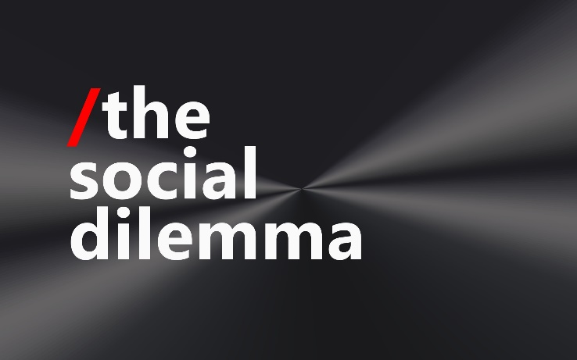

**De gevolgen van cyber crime**

Tijdens het spel heb ik mij schuldig gemaakt aan 5 cybercrimes.  
Dit zijn:  
- Filmpje van inlog doorgestuurd  
- Ingelogd op account van leraar en cijfers van de docent aangepast  
- Alle cijfers verwijderd vanuit de inlog van de docent  
- Online roddel/leugen verspreid over iemand anders  
- Filmpje verspreid en verwijderd van eigen telefoon

Wat de gevolgen kunnen zijn:  
- Van school af gestuurd  
- Taakstraf  
- Problemen met de leraren  
- Problemen met de persoon waar de roddel over ging  
- Te maken met de politie  
- Strafblad   
- Problemen met de mensen die je in problemen gebracht hebt

Ik weet bijna wel zeker dat je van school gestuurd wordt als je zoiets doet. Ik verwacht ook dat je met de politie te maken krijgt. Dit omdat je je schuldig gemaakt hebt met cyber crime. Ik denk dat je een taakstraf moet gaan uitvoeren en ik denk ook dat je een strafblad krijgt. Dit is een gevolg op lange termijn. Je krijgt ook problemen met verschillende mensen. Namelijk met: docenten, de persoon waar de roddel over ging en de personen die nu door jou in de problemen zitten.

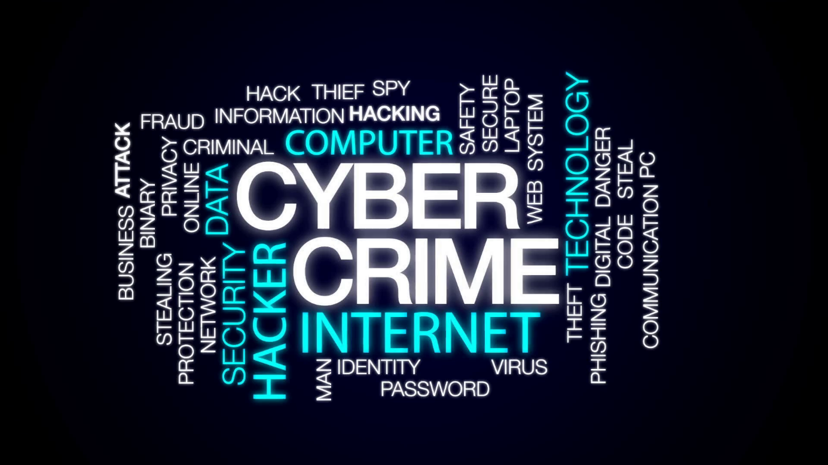

**8 vragen fabeltjesfuik**

*Leg in je eigen woorden uit wat polarisatie betekent.*Polarisatie zijn tegenstellingen tussen partijen of bevolkingsgroepen.

*Wat is het verschil tussen de reguliere- en de mainstreammedia?*Reguliere media is om je te amuseren en mainstreammedia is nieuws dat je beïnvloed.

*Welke invloed heeft het algoritme van youtube, facebook, twitter etc. op het verspreiden van nepnieuws.*Als het nepnieuws is over een onderwerp dat jij interessant vind, dan ben je eerder geïnteresseerd om het te gaan lezen en om er dan in te trappen. Door de algoritmes van social media komen ze te weten wat jij interessant vind.

*Een artikel op internet heeft de volgende titel: “We worden geregeerd door satanische pedofielen.” Verklaar waarom de kans groot is dat het artikel nep nieuws is.*Als het een artikel is van een professioneel bedrijf, dan gebruik ze niet zulke tekst.

*Wat bedoelt Arjen Lubach met de online fabeltjesfuik?*Het is een fuik die advertenties verkoopt en dat daar dan mensen in mee gaan.

*Leg in je eigen woorden uit wat censuur betekent.*Het gebruiken van de macht van de staat om bepaalde informatie achter te houden.

*Hoe bepalen de mainstream media wat gecensureerd wordt?*Bij deze vraag kon ik echt niet achter het antwoord komen.

*Wat heb je geleerd van deze aflevering?* Ik vond het interessant en bijzonder om te zien hoe dit allemaal in zijn werk gaat. Ik heb geleerd hoe dit allemaal werkt.

**Casus opdracht**

*Wat denk jij, zou deze casus op dit moment al werkelijkheid kunnen zijn? Leg uit waarom wel of waarom niet.*  
Ja, ik denk van wel. De algoritmes van social media weten nu toch al veel over je. Dan kan je dat net zo goed nuttig gebruiken.

# *Mening Lenard*

*Lennard laat zich uit op social media: “Het lijkt mij een perfecte manier om een gezonder, veiliger en schoner land te krijgen. Ik heb niets te verbergen voor de overheid en als ik op deze manier mensenlevens kan redden doordat de zorg zich verder kan ontwikkelen en wellicht kan ontlasten, doe ik dat graag. De AVG-wet is ook maar overdreven. De aanpak is ook goed, wanneer je mensen de keuze laat om deel te nemen krijg, je altijd minder aanmeldingen. En zeg nou zelf, wie wil er niet een gezonde toekomst?*

*In welke argumenten van Lennard kan je je vinden?*  
- Ik heb niets te verbergen voor de overheid  
- Als ze op deze manier levens kunnen redden doe ik het graag  
- De AVG-wet is overdreven  
- Goeie aanpak

*Welke keuze zou jij maken? Zo laten, of afmelden?*  
Ik zou het zo laten.

*Benoem argumenten die pleiten voor jouw keuze.*Ik wil graag andere mensen helpen, ook vind ik dit een makkelijke manier van gegevens ontvangen. Verder vind ik het een goeie aanpak en ik denk dat dit de keuze ook makkelijker maakt voor sommige mensen.

